

Departamento de Cooperación Internacional
Secretaría de Consejo Superior y Relaciones Institucionales
Universidad Nacional de La Pampa
Viernes 12 de junio de 2015

SÍNTESIS CONVOCATORIAS VIGENTES

NOVEDADES
1. Lanzamiento 1° Convocatoria del Programa de Asistentes de Movilidad Internacional de Estudiantes (PAMIE).
2. Programa COST | Programa H2020 - Ministerio de Ciencia, Tecnología e Innovación Productiva.
3. Prórroga Convocatoria Distinción Investigador/a de la Nación.

EVENTOS VINCULADOS A LA INTERNACIONALIZACIÓN DE LA UNIVERSIDAD
1. Experiencia de estudiantes de intercambio en Perú.
2. VIII Coloquio CELU | San Carlos de Bariloche | 20 al 22 de agosto.

LISTADO DE MATERIAL INFORMATIVO CON EL QUE CUENTA EL DEPARTAMENTO DE COOPERACIÓN INTERNACIONAL A DISPOSICIÓN DE QUIENES DESEEN CONSULTARLO – ACTUALIZADO

SITIOS DE INTERÉS

SÍNTESIS CONVOCATORIAS VIGENTES

PROGRAMA | PLAZO DE LA CONVOCATORIA | Sitio web
Programa Bernardo Houssay | 15 de junio | http://agenda.embafrancia-argentina.org/?p=11979&lang=es
Becas COST 2015 | 22 de junio | www.cost.eu
Distinción Investigador/a de la Nación | 26 de junio | http://www.investigadordelanacion.mincyt.gob.ar/convocatoria.php
Becas OEA - Universidad Complutense de Madrid | 7 de julio | http://www.oas.org/es/becas/PAEC/2015/Convocatoria_OEA_UCM.pdf
Programa de Asistentes de Movilidad Internacional de Estudiantes | 8 de julio | www.unlpam.edu.ar
European Bioinformatics Institute- Sanger Postdoctoral fellowships (ESPOD) 2015 | 24 de julio | http://www.ebi.ac.uk/research/postdocs/espods
DAAD - Becas para doctorados y estadías de investigación | 15 de septiembre | http://www.daad.org.ar/es/
Segunda Convocatoria a la presentación de Proyectos de Investigación Aplicada sobre Cooperativismo y Economía Social. | Ventanilla abierta | http://portales.educacion.gov.ar/spu/cooperativismo-y-economia-social/ .

NOVEDADES

- Lanzamiento 1° Convocatoria

Programa de Asistentes de Movilidad Internacional de Estudiantes

(PAMIE)

La Secretaría de Consejo Superior y Relaciones Institucionales, a través del Dpto. de Cooperación Internacional, abre la I Convocatoria del Programa de Asistentes de Movilidad Internacional de Estudiantes (PAMIE), aprobado por Resolución de Consejo Superior N° 192/15, para el segundo cuatrimestre del año en curso. La misma permanecerá abierta desde el 15 de junio hasta el 8 de julio del 2015.

El PAMIE tiene como objetivo principal contribuir a la recepción e integración de los estudiantes incoming, es decir aquellos provenientes de Universidades del exterior en el marco del Programa de Movilidad Internacional de Estudiantes de la UNLPam (aprobado mediante Resolución de Consejo Superior N° 349/2007), a través de la orientación y acompañamiento de estudiantes regulares de la Universidad Nacional de La Pampa seleccionados para tal fin. Son objetivos específicos del presente Programa:
- Promover la ambientación socio institucional de los estudiantes incoming, es decir tanto a la vida universitaria como a la ciudad de destino.
- Facilitar la adaptación en su experiencia de movilidad suministrándoles las herramientas necesarias.
- Contribuir con la difusión del Programa de Movilidad Internacional de Estudiantes.

Rol del Estudiante Asistente: bajo la supervisión y asesoramiento de la Coordinación General del Programa, deberá, entre otras funciones:
- Orientar al estudiante incoming en su movilidad a través de acciones tales como:
- Contactar a los estudiantes incoming antes de su llegada a Argentina para desarrollar lazos previos de integración.
- Brindar información acerca de la ciudad / sede de destino del estudiante incoming (uso de medios de transporte, referencias acerca de lugares de interés, etc.).
- Asesorar acerca de las características del sistema universitario argentino en general y de la UNLPam en particular (servicios de comedor, biblioteca, actividades deportivas, transporte, etc).
- Informar acerca de la Facultad de destino y carrera seleccionada (metodología de dictado y evaluación, calendario académico, cuerpo docente, etc.).
- Colaborar en la búsqueda de alojamiento para los estudiantes incoming, cuando corresponda.
- Brindar información acerca de las actividades académicas y culturales de la Universidad en general y de la Facultad correspondiente.
- Atender los requerimientos y/o consultas de los estudiantes incoming.

- Apoyar a la Secretaría en todas las actividades vinculadas a la difusión del Programa de Movilidad Internacional de Estudiantes.

Los Estudiantes Asistentes ejercerán su rol de forma ad honorem y serán designados por Resolución Rector. La designación como Asistente de Movilidad Internacional de Estudiantes tendrá una duración semestral.

Requisitos:
- Ser alumno regular.
- Contar con al menos el 30% de la carrera aprobada.
- Tendrán prioridad aquellos estudiantes de la UNLPam que hayan tenido una experiencia de movilidad en el marco del Programa de Movilidad Internacional de Estudiantes (condición NO excluyente).
- Un estudiante designado como Asistente de Movilidad Internacional para un semestre, podrá postularse nuevamente.

Documentación:

Los postulantes a Estudiantes Asistentes deberán presentar la siguiente documentación en el Dpto. de Cooperación Internacional (en la Secretaría de Consejo Superior y Relaciones Institucionales, C. Gil 353, 3° piso):
- Formulario de inscripción (puede ser solicitado por mail a movilidad@unlpam.edu.ar, descargado desde la página web de la UNLPam www.unlpam.edu.ar en la opción “UNLPam Internacional”, o bien solicitarlo en el Dpto. de Cooperación Internacional).
- Certificado de alumno regular.
- Historial Académico donde conste el porcentaje de aprobación de la carrera y promedio.
- Fotocopia de DNI.
- En caso de corresponder, certificado de haber participado en el Programa de Movilidad Internacional de Estudiantes de la UNLPam o afín.
- Toda aquella documentación probatoria que dé cuenta de lo consignado en el formulario de inscripción.

Selección:

Los Estudiantes Asistentes serán seleccionados por un Comité, integrado por la Comisión de Cooperación Internacional y un veedor estudiantil, que elaborará un Acta en la que conste el orden de mérito que tendrá vigencia para el semestre siguiente. En dicho orden de mérito, se tendrá en cuenta la experiencia del estudiante en movilidad internacional, los antecedentes de participación en programas y proyectos de la UNLPam (voluntariado universitario, PEU/PEUE, tutorías de pares para ingresantes, ambientación universitaria, etc) y el grado de avance en la carrera en función del año de ingreso. Desde la Coordinación General del Programa, y sobre la base de las postulaciones de estudiantes incoming recibidas al momento de cierre de la convocatoria, se determinará la cantidad de asistentes designados para el semestre correspondiente respetando el orden de mérito establecido por el Comité de selección.

Para consultas y postulaciones dirigirse a Lic. Sabrina Santos, Departamento de Cooperación Internacional, Gil 353, 3º piso, en el horario de 7:30 a 13:00.

Correo electrónico: movilidad@unlpam.edu.ar

Teléfono: 02954-451614

- Programa COST | Programa H2020

Ministerio de Ciencia, Tecnología e Innovación Productiva

El Ministerio de Ciencia, Tecnología e Innovación Productiva, a través de la Oficina de Enlace Argentina-Unión Europea de la Dirección Nacional de Relaciones Internacionales, convoca a la presentación de solicitudes para el financiamiento de becas COST 2015. La convocatoria tiene como objetivo facilitar la participación de grupos argentinos miembros de acciones COST en actividades del programa. COST es un programa multilateral que financia redes de investigación o workshops estratégicos/exploratorios con el objetivo de compartir experiencias y conocimientos entre los investigadores europeos y de terceros países: www.cost.eu

Las solicitudes deberán enviarse hasta las 12.00 horas del día lunes 22 de Junio.

Consultas: abest@mincyt.gob.ar

Como parte de las actividades de la misma Oficina, y en el marco del proyecto bi regional ALCUE NET, se llevará a cabo un Ciclo de Videoconferencias incluyendo jornadas temáticas y un entrenamiento acerca del programa H2020 los días 17, 22 y 24 de Junio entre las 11 y las 13:30hs. Se encuentra abierta la inscripción para la participación de investigadores, gestores de proyectos y representantes institucionales de universidades, centros de I+D y empresas vinculadas al sector científico-tecnológico.

Consultas e inscripción: abest@mincyt.gov.ar; avelo@mincyt.gob.ar

- Prórroga Convocatoria Distinción Investigador/a de la Nación

El Ministerio de Ciencia, Tecnología e Innovación Productiva, a través del Programa Nacional de Popularización de la Ciencia y la Innovación, ha informado que se ha prorrogado el plazo de presentación de candidaturas para la Distinción Investigador/a de la Nación a través de los Premios Houssay, Houssay Trayectoria y Jorge Sábato. Éstos premian a aquellos científicos y científicas que contribuyeron a lo largo de su carrera a la producción de nuevos conocimientos, a desarrollar innovaciones tecnológicas de impacto social y productivo y a promover la transferencia de conocimiento y la formación de recursos humanos. La presentación de investigadores postulados por instituciones o empresas del sector privado se prorrogó hasta el 26 de junio de 2015, inclusive.

La Distinción Investigador/a de la Nación incluye los siguientes galardones:
PREMIOS HOUSSAY
Está destinado a investigadores/ras menores de 45 años al 1º de enero de 2015 y que hayan desarrollado la mayor parte de su actividad científica en el país. Se designará un ganador por cada área de conocimiento que recibirá una medalla, un diploma y $35.000.

PREMIOS HOUSSAY TRAYECTORIA
Dirigido a investigadores/ras mayores de 45 años cumplidos al 1º de enero de 2015 y que hayan desarrollado la mayor parte de su actividad científica en el país. Se designará un ganador por cada área de conocimiento que recibirá una medalla, un diploma y $50.000. Entre los ganadores de los Premios Houssay Trayectoria, el Poder Ejecutivo Nacional designará al Investigador/a de la Nación Argentina quien recibirá una medalla de oro.

PREMIO JORGE SABATO
Distinción especial a investigadores/as tecnólogo/as que cuenten con un historial sobresaliente en transferencias y desarrollos tecnológicos con impacto económico-productivo en sectores críticos para el desarrollo económico y social del país. Se seleccionará un finalista por cada área de conocimiento. Entre ellos se elegirá al ganador que recibirá una medalla, un diploma y $50.000.

Las cuatro áreas de conocimiento elegidas para la Distinción 2015 son:
- Ciencias Biológicas (organismos y sistemas), Ciencias Agrarias y Veterinaria
- Ciencias de la Tierra, del Agua y de la Atmósfera y Astronomía
- Ciencias Humanas
- Ingenierías, Arquitectura, Informática.

Más información en http://www.investigadordelanacion.mincyt.gob.ar/convocatoria.php

EVENTOS VINCULADOS A LA INTERNACIONALIZACIÓN DE LA UNIVERSIDAD

- Experiencia de estudiantes de intercambio en Perú
En el marco del Programa “Becas Iberoamérica. Estudiantes de Grado. Santander Universidades”, Leticia Chapado y Agostina Arranche, ambas estudiantes de la carrera de Contador Público Nacional, se encuentran realizando su movilidad el cuatrimestre en curso en la Universidad Nacional Mayor de San Marcos en Lima, Perú. Compartimos con ustedes sus palabras acerca de la experiencia:

“En principio, con respecto a la Facultad no hubo problemas para integrarnos porque todos nos recibieron bien y siempre estuvieron a nuestra disposición por si había algún problema. Fue muy interesante ver otra forma de enseñar y ver las mismas cosas desde otro punto de vista.
En este momento estamos conviviendo con una chica de Alemania y otra de México lo cual se nos hace muy divertido poder conocer más sobre sus países, comidas, costumbres, formas de expresarse etc. Con los chicos de intercambio tenemos bastante contacto y casi todos los “finde” organizamos salidas y viajes.
Con respecto a los viajes, hicimos dos que fueron a Huaral, donde hay una laguna increíble, un glaciar y muchas zonas arqueológicas. El segundo fue a Cusco, Puno, lago Titicaca y Bolivia donde nos fuimos por una semana y fue inexplicable la experiencia de estar en Machu Pichu.
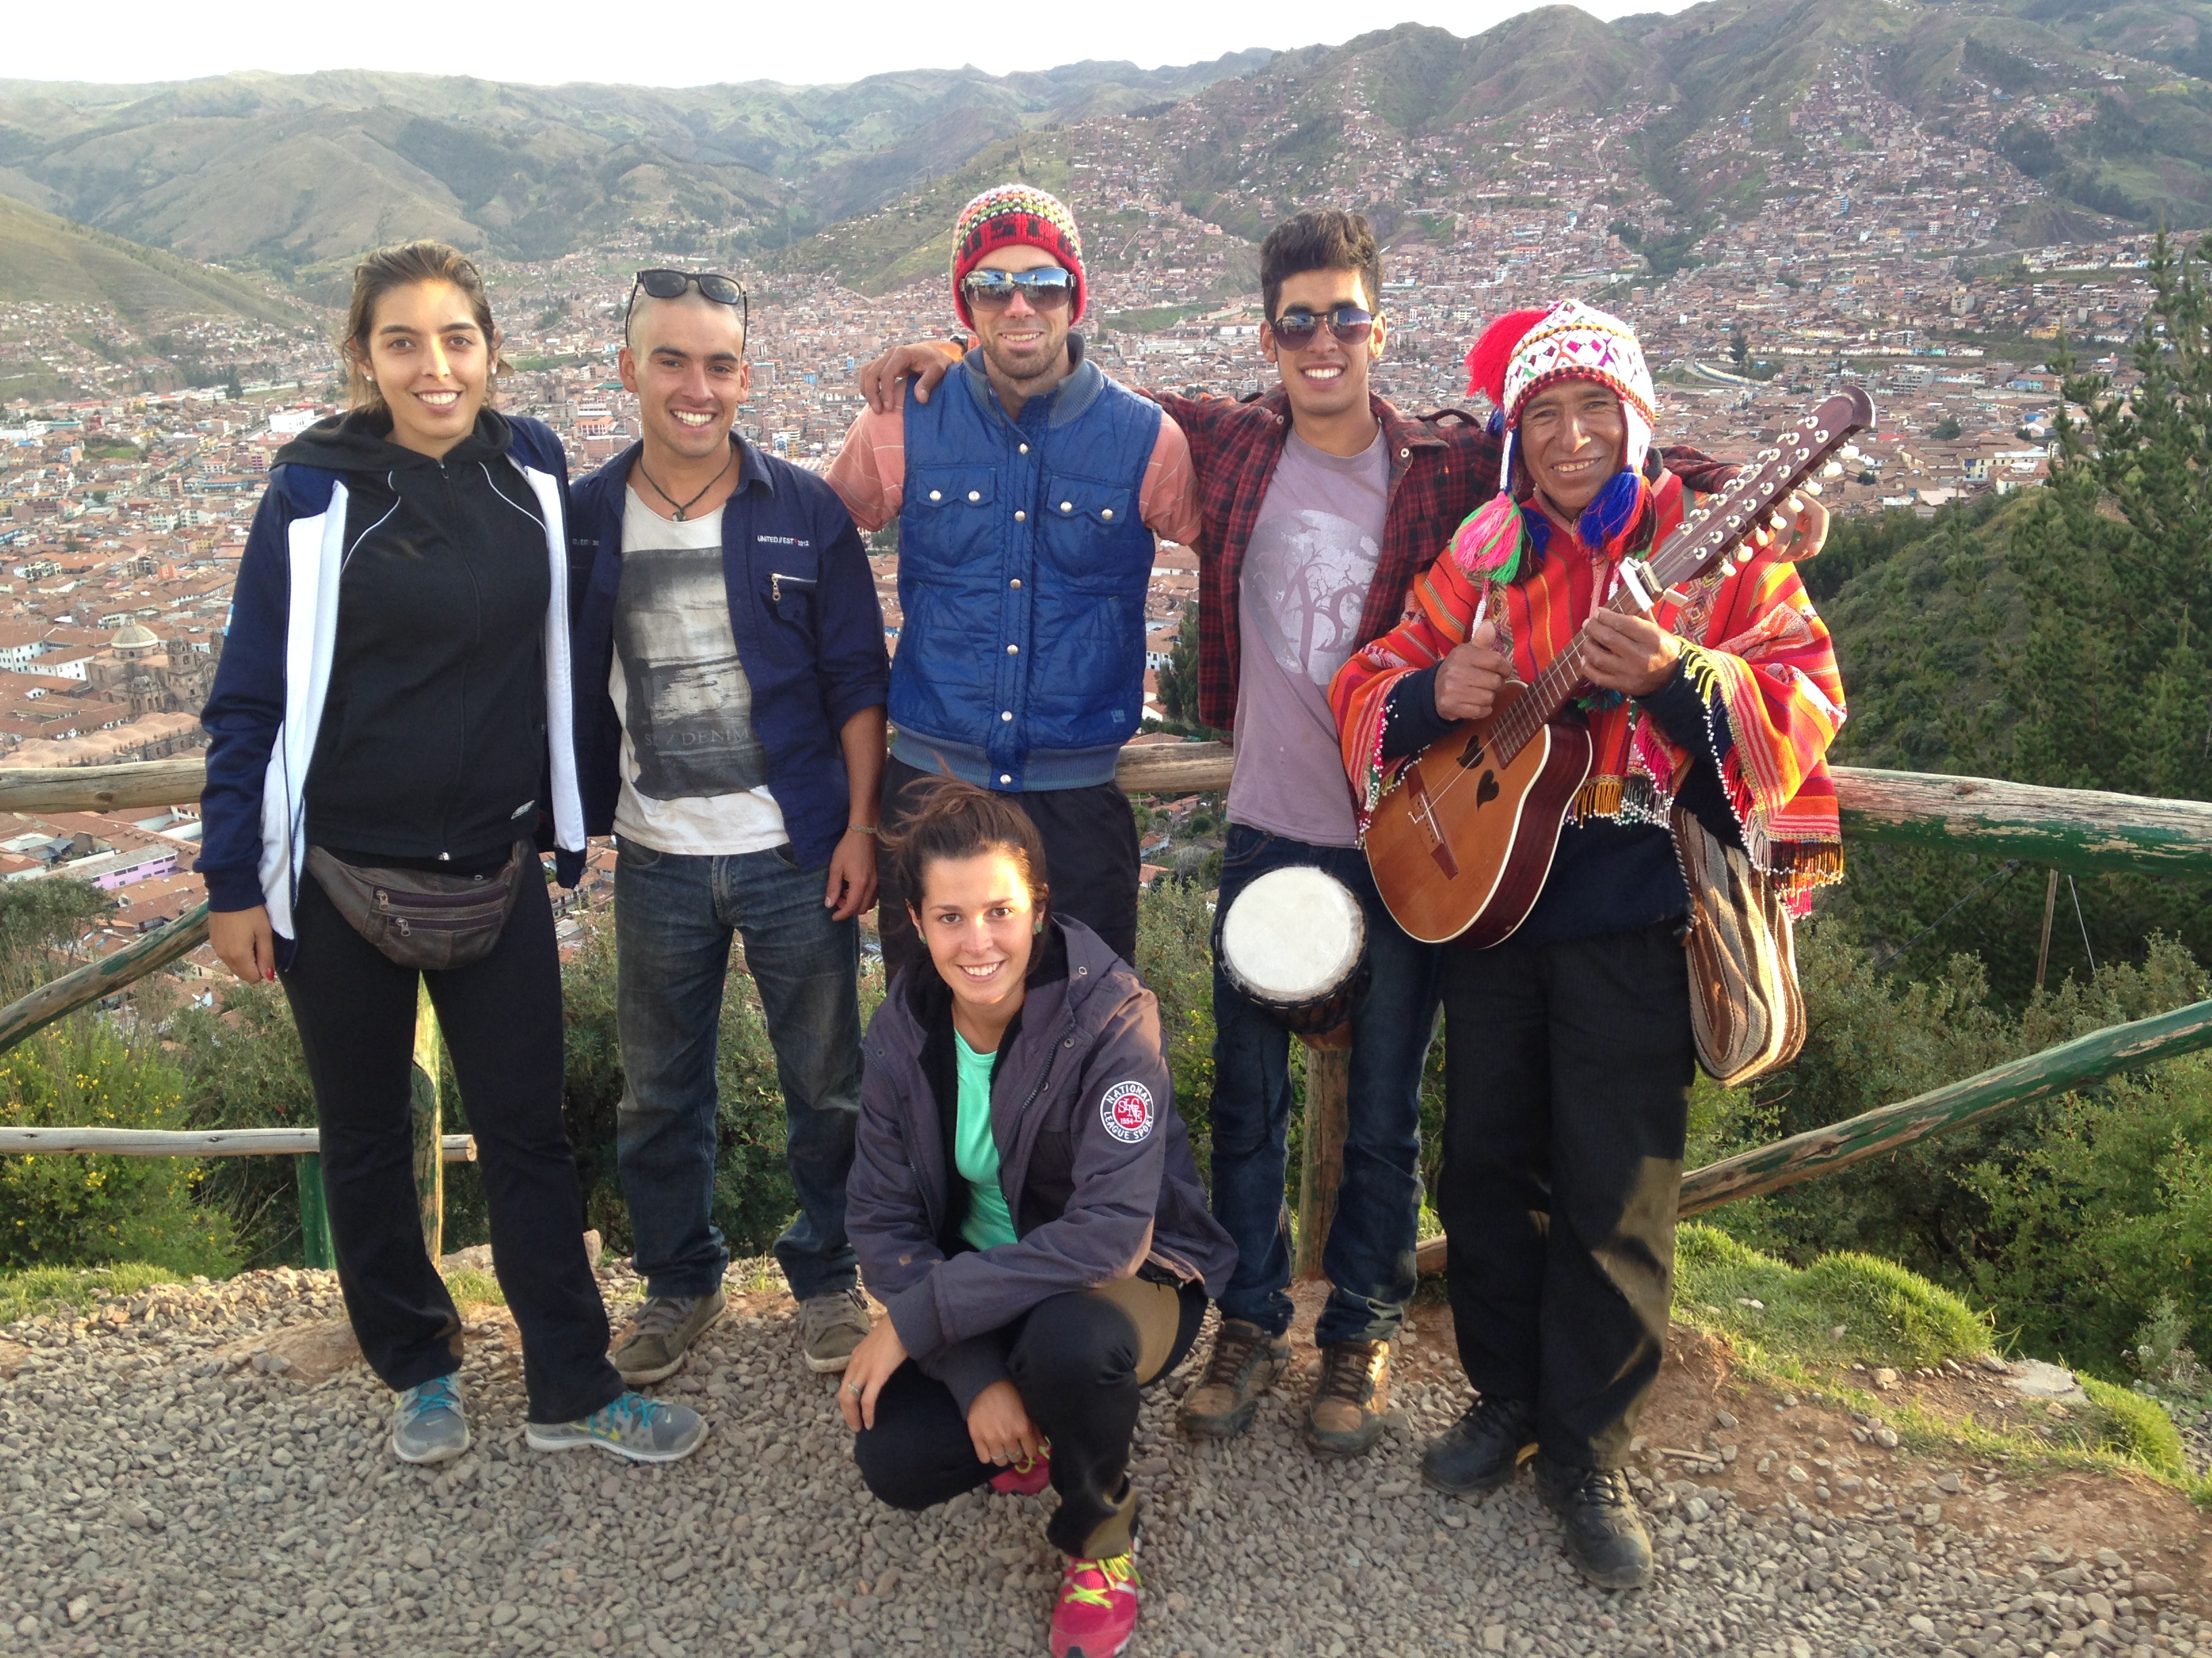
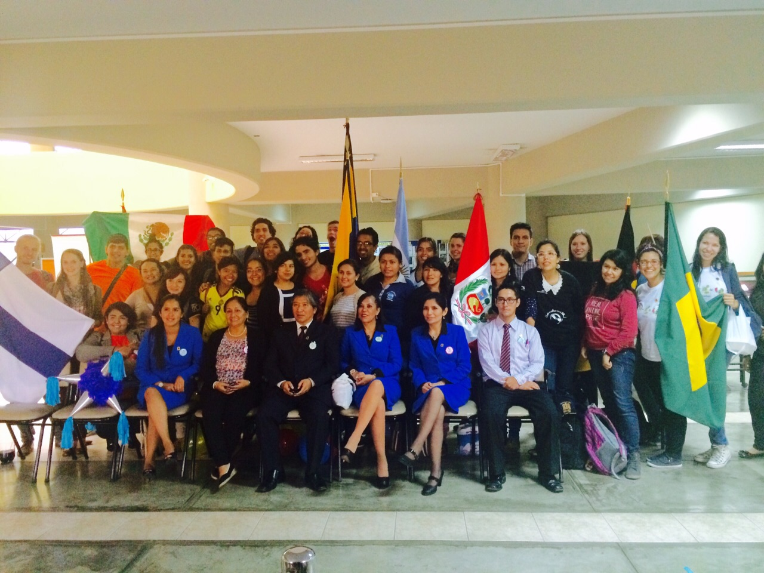

En lo personal al llegar acá y empezar a adaptarme a un país totalmente distinto al de nosotros me di cuenta que valió la pena hacer todo el tema de papeles. Sinceramente antes de viajar tenía muchos miedos y pensaba en que no iba a aguantar 4 meses, pero ahora ni me quiero volver (jaja).
Realmente es un viaje y una experiencia que nunca me voy a olvidar porque más allá de la parte académica me ayudo a crecer y madurar como persona y ver que existen otros temas de interés. En resumen supero mis expectativas…”.

- VIII Coloquio CELU
San Carlos de Bariloche | 20 – 22 de Agosto de 2015

El Consorcio ELSE y la Universidad Nacional de Río Negro han anunciado la realización del VIII Coloquio CELU “Debates en torno a la Enseñanza y la Evaluación en ELSE” los días 20, 21 y 22 de agosto de 2015 en la Sede Andina de la Universidad Nacional de Río Negro. Los coloquios CELU son encuentros académicos organizados por las Universidades Nacionales miembros del Consorcio, con el objeto de proponer un espacio de intercambio y reflexión sobre el área de enseñanza y evaluación del español como lengua segunda y extranjera, la cual se halla en permanente desarrollo. En esta oportunidad, la Sede Andina de la Universidad Nacional de Río Negro recibirá a la comunidad nacional e internacional de docentes e investigadores en ELSE, a fin de dar continuidad a la tradición de encuentros que, impulsados por el Consorcio, se han venido realizando desde el año 2005.

La UNRN convoca a participar a los especialistas interesados mediante la presentación de comunicaciones resultado de investigaciones, experiencias áulicas y desarrollos en relación con ELSE.
Ejes temáticos:
- Adquisición, enseñanza y aprendizaje de ELSE: investigaciones y logros.
- Evaluación y certificación de ELSE: nuevos desarrollos.
- Investigaciones en torno al examen CELU, escrito y oral.
- Diseño y elaboración de materiales para ELSE: presentación de nuevas propuestas.
- Literatura, cultura e interculturalidad en el aula de ELSE.
- Lenguas en contacto en la enseñanza y evaluación del español.
- Política y gestión institucional de ELSE.
​Fechas para el envío de resúmenes:
Título y resumen: 05 de junio
Fecha de devolución y aceptación de los resúmenes: 06 de julio
Envío del trabajo final (para quienes deseen incluir el trabajo completo en la web del Coloquio): 31 de julio.

Para más información acerca de las pautas para la presentación de resúmenes, aranceles, formas de pago e inscripción comunicarse a celu@unrn.edu.ar. Para inscripción, envío de resúmenes y ponencias: VIIIcoloquiocelu@unrn.edu.ar. Para acreditar el pago por transferencia o depósito bancario: pagoVIIIcoloquio@unrn.edu.ar.

LISTADO DE CONVENIOS INTERNACIONALES CON EL QUE CUENTA EL DEPARTAMENTO DE COOPERACIÓN INTERNACIONAL A DISPOSICIÓN DE QUIENES DESEEN CONSULTARLO:

Buscador de Actos Resolutivos del Consejo Superior: http://www.unlpam.edu.ar/ecs/
Enlaces recomendados en Internet
Para obtener información sobre convocatorias vigentes en el marco del Programa de Internacionalización de la Educación Superior y Cooperación Internacional (PIESCI) y del Programa de Promoción de la Universidad Argentina (PPUA) de la Secretaría de Políticas Universitarias (SPU), se recomienda visitar los siguientes links:
PIESCI: http://portales.educacion.gov.ar/spu/cooperacion-internacional/convocatorias_y_novedades/
PPUA: http://portales.educacion.gov.ar/spu/convocatorias-2/

Ministerio de Educación: http://www.me.gov.ar
Secretaría de Políticas Universitarias http://www.me.gov.ar/spu
Dirección Nacional de Cooperación Internacional: http://portales.educacion.gov.ar/dnci/
Comisión Nacional de Evaluación y Acreditación Universitaria http://www.coneau.gov.ar

Enlace Nacional de Cooperación Internacional Universitaria http://www.me.gov.ar/spu/enciu
MERCOSUR Educativo http://portales.educacion.gov.ar/vnt/mercosur-educativo/

Ministerio de Ciencia, Tecnología e Innovación Productiva http://www.mincyt.gov.ar

Ministerio de Relaciones Exteriores, Comercio Internacional y Culto
http://www.mrecic.gov.ar
Dirección General de Cooperación Internacional http://www.mrecic.gov.ar/dgcin/index.htm
Oferta de Cooperación Internacional Universitaria http://www.mrecic.gov.ar/dgcin/universitaria.html

Organizaciones Financieras Multilaterales
Grupo Banco Mundial http://www.bancomundial.org/
Banco Interamericano de Desarrollo (BID) http://www.iadb.org/es/banco-interamericano-de-desarrollo,2837.html
Fondo Monetario Internacional (FMI) http://www.imf.org/external
Banco Asiático de Desarrollo (BAsD) http://www.adb.org
Banco Africano de Desarrollo (BAfD) http://www.afdb.org
Banco Europeo de Reconstrucción y Desarrollo (BERD) http://www.ebrd.com

Naciones Unidas
Página principal http://www.un.org
Programa de las Naciones Unidas para el Desarrollo (PNUD) http://www.undp.org
ONU Mujeres http://www.unwomen.org/es
Oficina de Naciones Unidas para la Coordinación de Asuntos Humanitarios http://www.reliefweb.int/ocha_ol/index.html.
Organización de las Naciones Unidas para la Educación, la Ciencia y la Cultura (UNESCO) http://www.unesco.org.
UNESCO: Sistema de Educación Superior http://www.unesco.org/iau/whed.html.

Datos sobre sistemas de Educación Superior de todo el mundo. Documentos varios.
Declaración Mundial sobre Educación Superior http://www.unesco.org/education/educprog/wche/declaration_spa.htm
IESALC-UNESCO www.iesalc.unesco.org.ve
Comisión Económica para América Latina y el Caribe (CEPAL) http://www.eclac.cl.

Biblioteca Digital de la ORGANIZACIONES DE LOS ESTADOS IBEROAMERICANOS: http://www.oei.es/oeivirt/coopedu.htm

Varios
Becas www.becas.com
UNIVERSIA: el portal de los universitarios http://www.universia.com.ar
Portal Universia Internacional http://internacional.universia.net
e-Coms, portal educativo europeo para universitarios. http://mpinto.ugr.es/e-coms/inicio.htm.
Mapas de Estudios de Grado y Posgrados en la Argentina 2007
http://mapas.becasyempleos.com.ar
Examen CELU (Certificado de Español: Lengua y Uso). www.celu.edu.ar.
Buscador “on line” de estudios de posgrado en España: www.navegadorcolon.org
Información sobre universidades y cómo es estudiar en Francia www.campusfrance.org

La información que compartimos es elaborada por el Departamento de Cooperación Internacional - Secretaría de Consejo Superior y Relaciones Institucionales de la Universidad Nacional de La Pampa, con noticias que ustedes envían, o que el propio Departamento recopila.
Todos los miembros de nuestra lista han aceptado recibir esta información, han solicitado la inclusión, o su dirección electrónica ya figuraba en la base de datos de la Secretaría.
Las personas que no desean recibir el boletín por favor solicítenlo enviando un correo a: coopinternacional@unlpam.edu.ar

